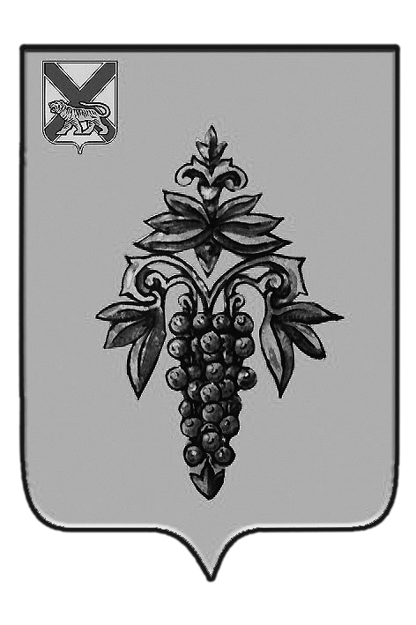

ДУМА

ЧУГУЕВСКОГО

МУНИЦИПАЛЬНОГО РАЙОНА

Р Е Ш Е Н И Е
От 28.09.2012г. |  |  | № 238
О внесении изменений в Устав Чугуевского муниципального района

Дума Чугуевского муниципального района

РЕШИЛА:

1. Принять решение Думы Чугуевского муниципального района «О внесении изменений в Устав Чугуевского муниципального района».
2. Направить указанное решение главе Чугуевского муниципального района для подписания и опубликования.
3. Настоящее решение вступает в силу со дня его подписания.

Председатель Думы  Чугуевского муниципального района | 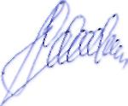 | П.И.Федоренко

ДУМА

ЧУГУЕВСКОГО

МУНИЦИПАЛЬНОГО РАЙОНА

Р Е Ш Е Н И Е
О внесении изменений в Устав Чугуевского муниципального района

Принято Думой Чугуевского муниципального района
«28» сентября 2012 года

Статья 1.

Внести изменения в Устав Чугуевского муниципального района:

1. Пункт 4 части 1 статьи 4 дополнить словами «в пределах полномочий, установленных законодательством Российской Федерации».

2. Часть 1 статьи 4.1 дополнить пунктом 8 следующего содержания:

«8) оказание поддержки общественным объединениям инвалидов, а также созданным общероссийскими общественными объединениями инвалидов организациям в соответствии с Федеральным законом от 24 ноября 1995 года № 181-ФЗ «О социальной защите инвалидов в Российской Федерации».
Статья 2.
Настоящее решение вступает в силу после государственной регистрации с момента его официального опубликования.

Глава Чугуевского  муниципального района | 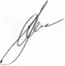 | А.А.Баскаков
«03» октября 2012г
№ 238 – НПА

